**RENCANA PELAKSANAAN PEMBELAJARAN**

|  |  |  |  |  |
| --- | --- | --- | --- | --- |
| **Mata Pelajaran** | **Sekolah** | **Kelas** | **Materi Pokok** | **Alokasi Waktu** |
| Jaringan Berbasis Luas | SMK Negeri 1 Mepanga | XI TKJ | Permasalahan Jaringan nirkabel | 6 x 45 menit |

|  |  |
| --- | --- |
| **Kompetensi Dasar** | **Indikator Pencapaian Kompetensi** |
| KD 3.3 Mengevaluasi permasalahan jaringan nirkabel | 3.3.1 Menjelaskan kelemahan jaringan nirkabel  3.3.2 Menganalisis kelemahan lapisan fisik  3.3.3 Menganalisis kelemahan lapisan Data  3.3.4 Menelaah aspek gangguan sinyal jaringan nirkabel |
| KD 4.3 Memperbaiki jaringan nirkabel | 4.3.1 Menentukan letak akses poin  4.3.2 Menentukan letak antena transmiter, repeater dan reviewer |

1. **Tujuan Pembelajaran**

Melalui kegiatan pembelajaran dengan metode cooperative Jigsaw peserta didik dapat mengevaluasi permasalahan jaringan nirkabel dan mampu melakukan perbaikan jaringan nirkabel

1. **Langkah-langkah Pembelajaran (metode Jigsaw*)***
   * 1. Peserta didik mengamati slide presentasi yang ditampilkan oleh guru (stimulus tentang kemudahan media transmisi tanpa kabel)
     2. Peserta didi dibagi menjadi kelompok Ahli dan Kelompok Asal dengan pembagian materi sebagai berikut :

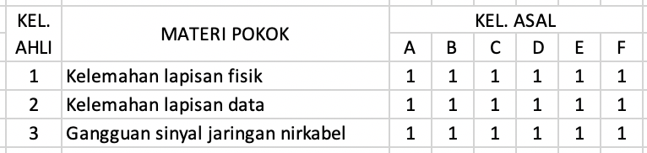

* + 1. Peserta didik berdiskusi dalam kelompok Ahli
    2. Peserta didik kembali ke kelompok asal dan membuat bahan presentasi
    3. Peserta didik mempresentasikan hasil kerjanya
    4. Peserta didik menarik kesimpulan

1. **Penilaian**
   * 1. Sikap : Observasi langsung
     2. Pengetahuan : Tes tertulis bentuk *optional choice*

Portofolio : bahan presentasi (laporan atau slide presentasi)

* + 1. Keterampilan : DNS Server dan hasil pengujiannya

Mepanga, 20 Juli 2019

Mengetahui:

Kepala SMK Negeri 1 Mepanga, Guru Mata Pelajaran,

Joko Sarwono, S.Pd. Isnaeni Setiyadi, S.Kom., M.Eng.

NIP. 19661016 199103 1 010